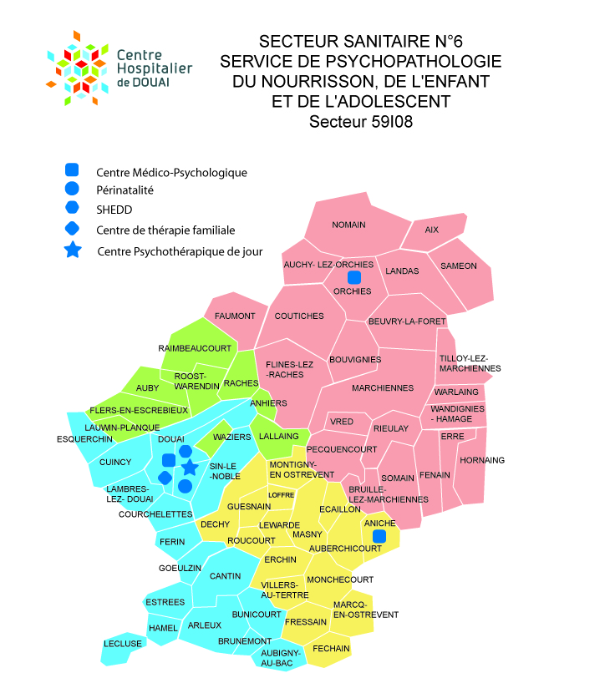

Une équipe de professionnels est à votre écoute :

- Pédopsychiatre,
- Cadre de santé,
- Psychologues,
- Infirmiers,
- Psychomotriciens,
- Art thérapeute,
- Assistante sociale

Pour contacter le service de périnatalité
un seul numéro :

03.27.94.77.72.
N°824-80



Accompagnement psychique autour de la périnatalité



Service de psychopathologie
du nourrisson, de l’enfant et de l’adolescent
Unité médicale de périnatalité
Dr. Hélène VIRNOT

201, rue D’Arras 59500 DOUAI

Du désir d’enfant en passant par la grossesse jusqu’aux premiers liens parents-enfants.

Nous pouvons vous accompagner pour :

Grossesses multiples
Troubles du sommeil, de l’alimentation
Allaitement difficile
Difficulté de maternage

Bébé en difficultés
Régurgitation
Troubles du sommeil
Pleurs inexpliqués, incessants
Prématurité
Troubles du tonus

Epuisement
Pensées négatives
Angoisse à la séparation
Troubles de l’attachement,
de la relation
Anxiété
Dépression
Accompagnement parcours d’adoption

Grossesse à risque
(malformation fœtale, menace d’accouchement prématuré…)
Déni de grossesse

Infertilité
Procréation médicalement assistée
Fausse couche
Interruption médicale de grossesse
Deuil …

Selon votre situation, l’équipe de périnatalité offre des soins adaptés à vos besoins

- Des consultations spécialisées au Centre Hospitalier lors de votre séjour en maternité, en néonatalogie, en pédiatrie

- Des consultations et suivis spécialisés à l’Unité Médicale de Périnatalité

- des visites à domicile

- des groupes thérapeutiques

- Un relais avec les partenaires (UTPAS, PMI, unité d’hospitalisation mère – bébé, crèche, psychiatrie adulte…)

